ПРАВИТЕЛЬСТВО САНКТ-ПЕТЕРБУРГА
КОМИТЕТ ПО НАУКЕ И ВЫСШЕЙ ШКОЛЕ
Санкт-Петербургское государственное бюджетное профессиональное образовательное учреждение
«ПЕТРОВСКИЙ КОЛЛЕДЖ»
(СПб ГБПОУ «Петровский колледж»)
Отделение информационных технологий

ОТЧЕТ
по предмету Разработка мобильных приложений
Тема «Музыкальный плеер»

по специальности 09.02.07 Информационные системы и программирование
группы 53-02
Баранова Ильи Сергеевича
(фамилия, имя, отчество)

1.Минимально будет 3 окна
2.При повороте экрана данные и дизайн должен сохранять нормальный вид.
3.Каждый метод в отдельном классе.
4.Приемленный дизайн.
Инструменты:
- Приложение: Visual Studia Code
- Язык программирование: C#
Шаги разработки:
1, 2) окно будут с входом в мое приложение. (авторизация и регистрация)
3) окно основной блок с моей музыкой основой функционал будет: добавление редактирование удаление прослушивание и просмотр первых 3 популярных треков.
4) окно — это личный профиль пользователя с любимой музыкой, сколько часов ты прослушал за неделю, и список друзей с их профилями.

Санкт - Петербург, 2026 г.
Содержание
План разработки приложения 3
Структура проекта 3
Этап 1. Подготовка проекта 4
Этап 2. Реализация авторизации 5
Этап 3. Разработка основного каталога 6
Этап 4. Создание личного профиля 7
Этап 5. Тестирование и оптимизация 8
Вывод: 9

План разработки приложения

Структура проекта
Основные компоненты:
- AppFrame.xaml — главное окно приложения с навигацией
- AppConnect.cs — работа с базой данных через ADO.NET
- Страницы приложения:
  - LoginWindow — авторизация
  - RegistreitWindow — регистрация
  - MainWindow — основной каталог
  - ProfileWindow — личный профиль

Этап 1. Подготовка проекта
- Настройка окружения:
  - Создание проекта WPF в Visual Studio
  - Подключение необходимых библиотек
  - Настройка структуры папок
- База данных:
  - Создание SQL-скрипта для таблиц
  - Настройка строки подключения
  - Реализация базовых операций CRUD
- Навигация:
  - Настройка Frame в AppFrame
  - Создание механизма перехода между страницами
Скриншоты о проделанной работе представлены ниже:
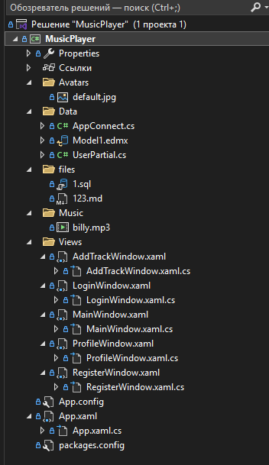

Этап 2. Реализация авторизации
LoginWindow:
- Форма входа с полями email/пароль
- Валидация данных
- Хеширование паролей
- Проверка пользователя в БД
RegistorWindow:
- Форма регистрации
- Проверка уникальности email
- Сохранение нового пользователя
- Переход к авторизации после успешной регистрации
Скриншоты о проделанной работе представлены ниже:
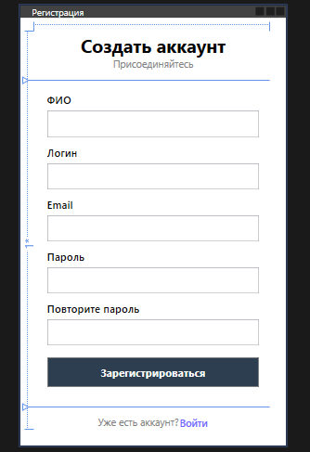

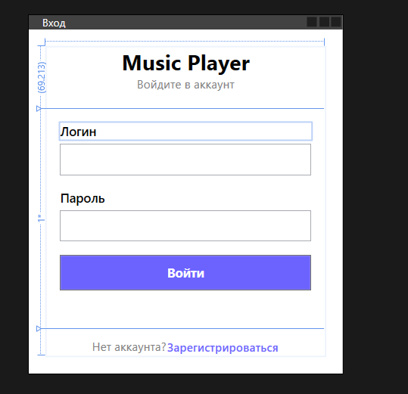

Этап 3. Разработка основного каталога
MainWindow:
- Список музыкальных треков
- Блок с топ-3 популярными треками
- Функционал добавления/редактирования/удаления
- Воспроизведение музыки
- Работа с медиафайлами
Скриншоты о проделанной работе представлены ниже:
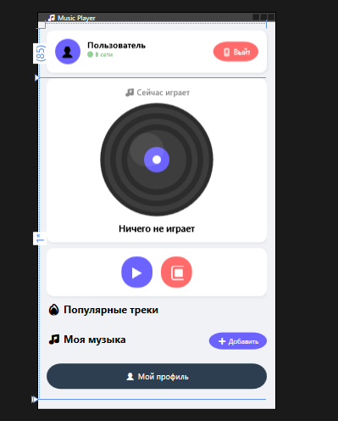

Этап 4. Создание личного профиля
PageProfile:
- Статистика прослушивания
- Список избранного
- Друзья и их профили
- Личная информация пользователя
- История прослушиваний
Скриншоты о проделанной работе представлены ниже:
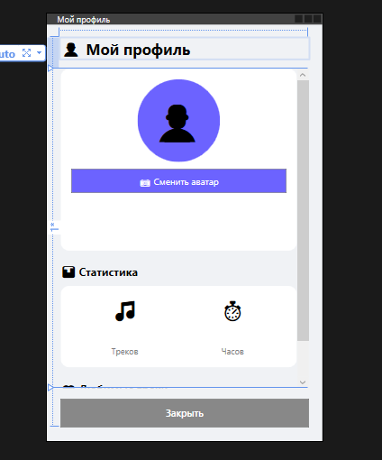

Этап 5. Тестирование и оптимизация
- Проверка функциональности:
  - Все сценарии работы
  - Обработка ошибок
  - Валидация данных
- Оптимизация:
  - Производительность работы с БД
  - Загрузка медиафайлов
  - Адаптивность интерфейса
- Финальные доработки:
  - Исправление багов
  - Улучшение дизайна
  - Документация
Скриншоты о проделанной работе представлены ниже:
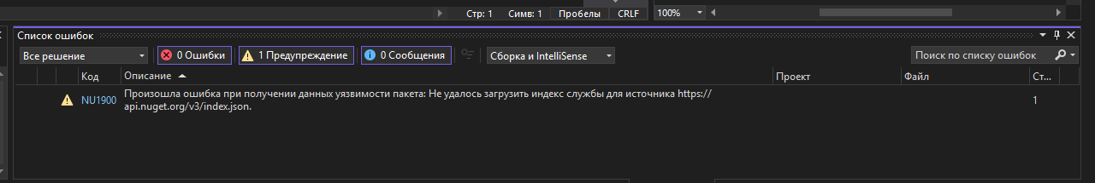

Вывод:
Проект реализуется в виде WPF-приложения с навигацией через Frame. Основные компоненты разделены на логические блоки:
- AppConnect отвечает за работу с базой данных
- Страницы реализуют конкретный функционал
- AppFrame обеспечивает навигацию между страницами
Такой подход позволяет:
- Легко добавлять новый функционал
- Поддерживать код в чистоте
- Обеспечивать корректную работу всех компонентов
- Соблюдать требования к дизайну и функциональности

